**28 mai 2024**

**Fujifilm annonce le lancement de la nouvelle Acuity Triton équipée de la technologie AQUAFUZE**

Après avoir annoncé le lancement d’AQUAFUZE, sa technologie révolutionnaire exclusive d’encre UV à base aqueuse, le groupe Fujifilm présentera un aperçu technique de sa nouvelle imprimante Acuity Triton, d’une largeur de 1,6 m, lors de la drupa (hall 8b / A02).



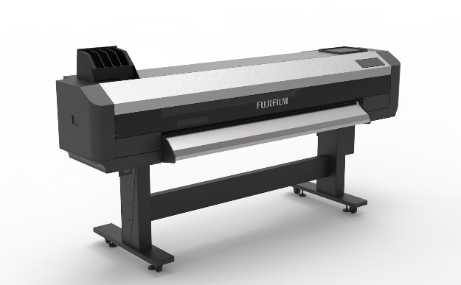

Le projet Acuity Triton associe deux géants du secteur du jet d’encre grand format. Le matériel est fabriqué au Japon par l’entreprise Mutoh, réputée pour la qualité et la fiabilité de ses imprimantes jet d’encre depuis plus de 20 ans. L’encre AQUAFUZE a quant à elle été développée et produite par Fujifilm, fort de son savoir-faire inégalé en matière d’innovation dans le domaine des encres.

Équipée de la technologie d’encre AQUAFUZE, l’Acuity Triton est ainsi capable de répondre à une large gamme d’applications avec d’excellents résultats d’impression.

La technologie AQUAFUZE répond à de nombreuses exigences du marché en réunissant les avantages du jet d’encre UV LED et du jet d’encre à base aqueuse. Elle possède un système de séchage à basse température et à faible consommation d’énergie par rapport aux systèmes d’impression traditionnels à base aqueuse. Elle offre une excellente adhérence sur un large éventail de supports, et ce, sans apprêt ni optimiseur de surface. Les impressions sont recouvertes d’une fine pellicule résistante aux rayures et ne nécessitant pas l’application d’un enduit de finition. Les encres utilisées dégagent également peu d’odeurs et sont conformes aux normes de sécurité. Cette technologie assure une excellente stabilité de projection en réduisant les risques d’obstruction des buses liés au séchage à basse température.

Dans un marché saturé, cette technologie révolutionnaire est arrivée à point nommé pour offrir aux imprimeurs grand format un véritable avantage concurrentiel en termes de productivité et de performances globales, et ce, dans une optique de durabilité. Elle représente, selon nous, l’avancée dont le secteur de l’impression avait besoin. Cette avancée est pour Fujifilm la première d’une longue série visant à définir une nouvelle norme sur le marché des encres jet d’encre WFIJ.

**FIN**

**À propos de FUJIFILM Corporation**

FUJIFILM Corporation est l’une des principales sociétés d’exploitation de FUJIFILM Holdings. Depuis sa création en 1934, l’entreprise a développé une multitude de technologies de pointe dans le domaine de l’image et de la photo. Conformément à ses efforts pour devenir une société largement orientée vers la santé, Fujifilm applique désormais ces technologies à la prévention, au diagnostic et au traitement des maladies via les domaines du médical et des sciences de la vie. Fujifilm se développe également dans l’activité des matériaux à haute fonctionnalité comme les matériaux pour écran plat ainsi que sur les marchés des industries graphiques et des systèmes optiques.

**À propos de FUJIFILM Graphic Communications Division**

FUJIFILM Graphic Communications Division constitue un partenaire solide et pérenne déterminé à proposer des solutions d’impression de grande qualité et techniquement sophistiquées, en vue d’aider les imprimeurs à renforcer leur avantage concurrentiel et à développer leur entreprise. Sa stabilité financière et un programme d’investissement sans précédent dans la recherche et le développement permettent à Fujifilm de développer des technologies propriétaires d’impression haut de gamme. La gamme proposée comporte des solutions prépresse et presse pour l’impression offset, grand format et numérique, ainsi que des flux logiciels destinés à la gestion de la production d’imprimés. Fujifilm s’engage à réduire l’empreinte écologique de ses produits et de ses activités, et participe activement à la protection de l’environnement tout en s’efforçant d’informer les imprimeurs sur les meilleures pratiques dans ce domaine. Pour en savoir plus, merci de visiter le site

[fujifilmprint.eu](https://fujifilmprint.eu/fr/) ou [youtube.com/FujifilmGSEurope](http://www.youtube.com/FujifilmGSEurope) ou suivez-nous sur @FujifilmPrint

**Pour tout contact communication:**

Daniel Porter

AD Communications

E: [dporter@adcomms.co.uk](mailto:dporter@adcomms.co.uk)

Tel: +44 (0)1372 464470